**令和6年度の事業費納付金の本算定結果（概要）**

令和６年１月９日

大阪府 健康医療部 健康推進室 国民健康保険課

資料６

**【主な変動要因】**

**≪１人あたり保険料収納必要額の主な増要素≫**

・保険給付費の増　　　　　　　　　　　　 　　【１人あたり約 ９，６００円】

・後期高齢者支援金の増　　　　　　　　　　　 【１人あたり約　３，１００円】

・保険料減免費用の増　　　　　　　　　 　　　　 【１人あたり約 １，６００円】

**≪１人あたり保険料収納必要額の主な減要素≫**

・財政調整事業による保険料抑制　　　　　　　 【1人あたり約　５，１００円】

・療養給付費等負担金の増　　　　　　　　　 　【1人あたり約　２，４００円】

・普通調整交付金の増　　　　　　　　　 　　　【1人あたり約　１，６００円】

≪被保険者数≫

○　少子高齢化の影響を受ける中、団塊の世代が後期高齢者医療制度に移行したことから、令和４年度以降は、70歳以上を含む全区分において被保険者数は減少傾向にある。

なお、コロナ禍の影響により、令和２年度及び令和３年度の減少率は鈍化傾向であったが、社会保険の適用拡大の影響もあり、令和４年度以降、減少率は拡大傾向にある。



単位：人

■被保険者数の比較　令和6年度推計159.6万人

令和5年度（９月末）時点から▲約8.8万人減（▲5.2％）、うち、70歳以上は▲4.3万人減



≪保険給付費≫

【診療費】

○　令和6年度総診療費の推計結果は、70歳以上については、令和４年からの団塊世代の後期高齢者医療制度への移行に伴い、被保険者数が大きく減少に転じていることから、前年度比約6.0％減少となっているが、被保険者全体の約７割を占める70歳未満については、被保険者数の減少が70歳以上ほどの減少率とはなっていないことから、前年度比約0.2％の微減となっている。（P２上図参照）

　　一方で、１人あたり診療費については、コロナ禍の診療控えの影響を受けた令和２年度を除き、70歳以上現役を除くすべての年齢区分において、増加傾向が続いている。（P２下図参照）





（実線：府の1人あたり診療費推移　破線：全国の1人あたり診療費推移）

※令和５年度実績：令和５年６月（診療月：３月）～11月（診療月：８月）月報Ｃ表の総額診療費の実績をベースに

令和４年３月～８月実績から令和４年９月～令和５年２月実績の伸び率を用いて推計したもの

【国の推計方法ツールを活用】

○　過去2年間（推計値を含む）の伸び率により推計（国の推計ツールを活用）。1人あたり保険給付費は、令和２年度のコロナ禍の診療控えからの回復・反動の影響により令和３年度は、大幅な増加となったが、令和４年度以降も増加傾向は継続しており、この傾向をもとに推計した令和6年度本算定値は、前年度本算定値より約2.6％増の375,080円となっている。

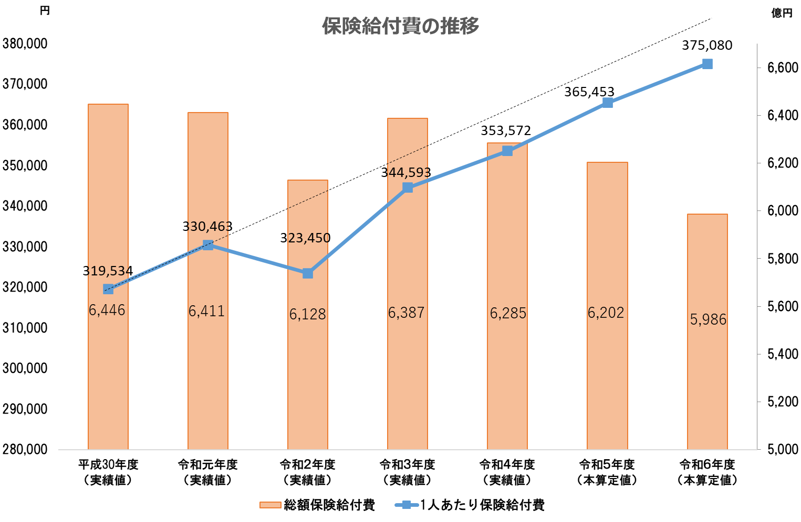

|  |  |  |  |  |  |  |
| --- | --- | --- | --- | --- | --- | --- |
|  | 令和元年度 | 令和２年度 | 令和３年度 | 令和４年度 | 令和５年度 | 令和６年度 |
| １人あたり保険給付費 | 330,463円 | 323,450円 | 344,593円 | 353,572円 | 365,453円 | 375,080円 |
| 対前年度増減額 | ＋10,929円 | ▲7,013円 | ＋21,143円 | ＋8,979円 | ＋11,881円 | ＋9,628円 |
| 対前年度増減率 | ＋約3.4％ | ▲約2.1％ | ＋約6.5％ | ＋約2.6％ | ＋約3.4％ | ＋約2.6％ |

○　なお、大阪府における平成26年度を基準とした令和４年度までの1人あたり診療費の伸び率の傾向は、国が示す全国的な伸び率と同じ傾向を示しており、今回の算定結果については、過大、過少なものではないと考えている。



　　　　（大阪府）　　　　　　　　　 　　　 　（国　係数通知【参考資料】より）

≪後期高齢者支援金及び介護納付金≫

○　後期高齢者支援金は高齢化の進展、団塊世代の移行等の影響により、令和５年度事業費納付金ほどの増加幅ではないが、１人あたりで約3,100円と大幅な増となっている。

また、介護納付金においても全国的に介護給付費が増加傾向にあることから、１人あたりで約620円の増となっている。

≪今後の対応方針≫

【国への要望】

○　令和６年度の事業費納付金算定にあたっては、保険料完全統一への円滑かつ確実な移行に向けて、被保険者の負担軽減を図ることが重要であることから、新たな財政調整事業の構築等により可能な限りの財源確保に努めるものの、医療費の増嵩傾向や超高齢社会の進展に伴う負担増の影響により、保険料の上昇は避けられない状況にある。

そのため、全国に先駆けて保険料を完全統一する大阪府における被保険者の負担軽減を図るため、①「後期高齢者医療制度への移行に伴う後期高齢者支援金の増加等に対する国の追加公費の投入などのさらなる公費拡充」、②「全国で先鞭となる大阪府の保険料完全統一への円滑かつ確実な移行を図るための激変緩和措置等」が講じられるよう要望を行ったところである。

令和6年度統一保険料に対する激変緩和措置等の財政支援の実現は叶わなかったが、完全統一達成団体に対する国の支援の実現に向けて、国に対し働きかけていく。

また、国民健康保険制度の構造的問題の抜本的解決に向け、被用者保険を含む医療保険制度の一本化に向けた抜本的な制度改革の検討を進めるとともに、財政基盤強化のためのさらなる財政支援について、制度設計に責任を持つ国に対し、引き続き要望していく。

【医療費適正化の推進】

○　医療費の増加が見込まれる中、今後とも、国民健康保険ヘルスアップ支援事業等により、特定健診・特定保健指導の実施率の向上など、市町村の取組みの底上げを促進　　　　　　　　　　　　　　　　しながら、健康づくり・医療費の適正化の取組みを推進することで、被保険者の負担軽減につなげていく。

　　さらに、令和２年度に創設された予防・健康づくり支援交付金（事業費連動分）において、内示額として約11.3億円（国の財源規模等の見直しにより、前年度比 約18.8億円減）のインセンティブを獲得したが、今後とも、当該インセンティブの獲得に努めていく。

【国保財政運営】

○　令和６年度の保険料完全統一を踏まえ、国民健康保険制度の枠組みの中で、限られた財源を有効活用し、府内統一保険料の抑制・平準化を図っていくことが必要である。

そのため、これまでの各市町村の激変緩和措置を補う仕組みや府と市町村の国民健康保険特別会計における財源配分の見直し等による財政調整事業を構築したところであるが、引き続き、国民健康保険特別会計のあり方や１人あたり保険料額上昇の抑制に向けた方策について、府と代表市町村等で構成される広域化調整会議の場等を通じて、検討していく。